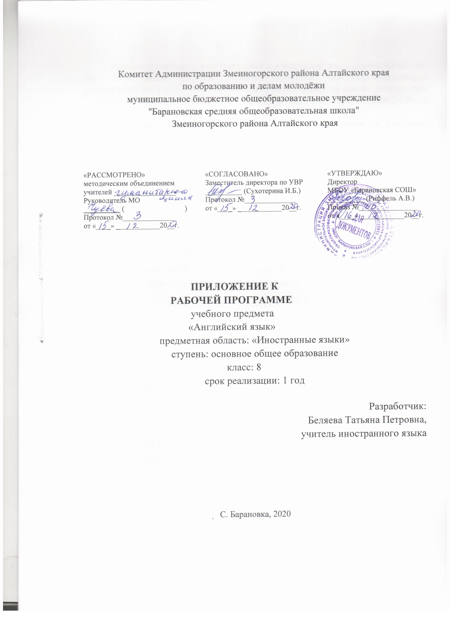

Изменения внесены в соответствии с «Методическими рекомендациями по организации образовательного процесса общеобразовательных организаций на уровне основного общего образования на основе результатов Всероссийских проверочных работ, проведенных в сентябре-октябре 2020 г.» от 27.11.2020г. в разделы:
2. Планируемые образовательные результаты освоения учебного предмета «Английский язык»
8 класс
Ученик научится:

В коммуникативной сфере
Речевая компетенция (овладение видами речевой деятельности):
в области говорения:
• начинать, вести/поддерживать и заканчивать этикетный диалог в стандартных ситуациях общения, соблюдая нормы речевого этикета;
• расспрашивать собеседника и сообщать фактическую информацию, отвечая на вопросы разных видов;
• высказывать просьбу, отвечать на предложение собеседника согласием/отказом в пределах изученной тематики и усвоенного лексико-грамматического материала;
• сообщать информацию о себе, своей семье, друзьях, своих интересах и выражать своё мнение;
• передавать основное содержание, основную мысль прочитанного/услышанного с опорой на прочитанный/прослушанный текст;
• кратко излагать результаты выполненной проектной работы;
в области аудирования:
• воспринимать на слух и понимать в целом речь учителя, одноклассников;
• воспринимать на слух и понимать основное содержание несложных аутентичных аудио-текстов в рамках тем, отобранных для изучения в 5 классе;
• воспринимать на слух и выборочно понимать с опорой на языковую догадку и контекст краткие несложные аутентичные прагматические сообщения, выделяя необходимую информацию;
в области чтения:
• читать аутентичные тексты разных жанров и стилей преимущественно с пониманием основного содержания;
• читать несложные аутентичные тексты разных жанров и стилей с полным и точным пониманием и с использованием различных приёмов смысловой переработки текста (языковой догадки, выборочного перевода);
• читать аутентичные тексты с выборочным пониманием нужной/интересующей информации;
в области письменной речи:
• заполнять анкеты и формуляры, сообщать о себе основные сведения (имя, фамилию, пол, возраст, гражданство, адрес);
• писать поздравления, личные письма с опорой на образец с употреблением формул речевого этикета, принятых в стране/странах изучаемого языка;
• составлять план устного или письменного сообщения.

Языковая компетенция (владение языковыми средствами):
• применение правил написания слов, изученных в начальной школе и в 5-9 классах;
• адекватное произношение и различение на слух всех звуков английского языка; соблюдение правильного ударения в словах и фразах;
• соблюдение ритмико-интонационных особенностей предложений различных коммуникативных типов (утвердительное, вопросительное, отрицательное, повелительное); правильное членение предложений на смысловые группы;
• распознавание и употребление в речи основных значений изученных лексических единиц (слов, словосочетаний, реплик-клише речевого этикета);
• знание изученных способов словообразования (аффиксации, словосложения, конверсии);
• понимание явлений многозначности слов английского языка и их лексической сочетаемости; использование изученных синонимов антонимов;
• распознавание и употребление в речи изученных морфологических форм и синтаксических конструкций английского языка; знание признаков изученных грамматических явлений (видовременных форм глаголов, модальных глаголов и их эквивалентов, артиклей, существительных, степеней сравнения прилагательных и наречий, местоимений, числительных, предлогов);

• знание изученных различий систем английского и русского языков

Календарно-тематическое планирование учебного предмета

«Английский язык» для 8 класса на 2020-2021 учебный год
Учитель: Беляева Татьяна Петровна
№п/п | Кол-во часов | Наименование разделов и тем уроков | План | Факт
 | 7ч | Unit 6 Едим с аппетитом
48 | 1 | Едим с аппетитом. Развитие навыка говорения. Повторение и отработка тем по результатам ВПР (сентябрь – октябрь 2020 года) (1-й из 1 ч.) | 11.01
49 | 1 | Ты то, что ты ешь. Активизация ЛЕ по теме. | 13.01
50 | 1 | Здоровая диета. Развитие грамматического навыка. Повторение и отработка тем по результатам ВПР (сентябрь – октябрь 2020 года) (1-й из 1 ч.) | 14.01
51 | 1 | Был ли Фред Флинстоун вегетарианцем? Развитие навыка поискового чтения. | 18.01
52 | 1 | Рестораны и кафе. Развитие навыка работы со словарем | 20.01
53 | 1 | Жалобы и извинения. Развитие навыка говорения. Повторение и отработка тем по результатам ВПР (сентябрь – октябрь 2020 года) (1-й из 1 ч.) | 21.01
54 | 1 | Заполняем опросный лист. Развитие навыка письма. | 25.01
 | 8ч | Unit 7 Взгляд в будущее
55 | 1 | Взгляд в будущее. Развитие навыка говорения. Повторение и отработка тем по результатам ВПР (сентябрь – октябрь 2020 года) (1-й из 1 ч.) | 27.01
56 | 1 | Планы на будущее. Развитие грамматического навыка | 28.01
57 | 1 | Технологии будущего. Развитие навыка поискового чтения. | 01.02
58 | 1 | Говорим о вероятностях. Развитие грамматического навыка. Повторение и отработка тем по результатам ВПР (сентябрь – октябрь 2020 года) (1-й из 1 ч.) | 03.02
59 | 1 | Земля в будущем. Активизация ЛЕ по теме | 04.02
60 | 1 | Предсказания о будущем. Развитие навыка аудирования. Повторение и отработка тем по результатам ВПР (сентябрь – октябрь 2020 года) (1-й из 1 ч.) | 08.02
61 | 1 | Голосуйте за нас! Развитие навыка ведения дискуссии | 10.02
62 | 1 | Голосуйте за нас! Развитие грамматического навыка. Повторение и отработка тем по результатам ВПР (сентябрь – октябрь 2020 года) (1-й из 1 ч.) | 11.02
 | 8ч | Unit 8 Мир профессий
63 | 1 | Мир профессий. Активизация ЛЕ по теме. | 15.02

